Opracowała: Alina Pawelec
Dane kontaktowe: tel. 508107535
e-mail: alapawelec@wp.pl

Technologia gastronomiczna z towaroznawstwem
klasa I B. sz. I stopnia
data realizacji: 4.05.2020

Temat: Przetwory z owoców – surówki.

Zadania do wykonania:
- Przeczytaj tekst z podręcznika ze stron 38-40 (załącznik nr 1).
- Opracuj jeden przepis na surówkę, zapisz w zeszycie składniki i sposób wykonania.
- Odpowiedz na pytanie: Dlaczego sporządzamy przetwory z owoców? Odpowiedź zapisz w zeszycie.

Proszę przesłać na maila wykonane zadanie. Na tej podstawie wystawię oceny.
Powodzenia!

Załącznik nr 1, strona 1:

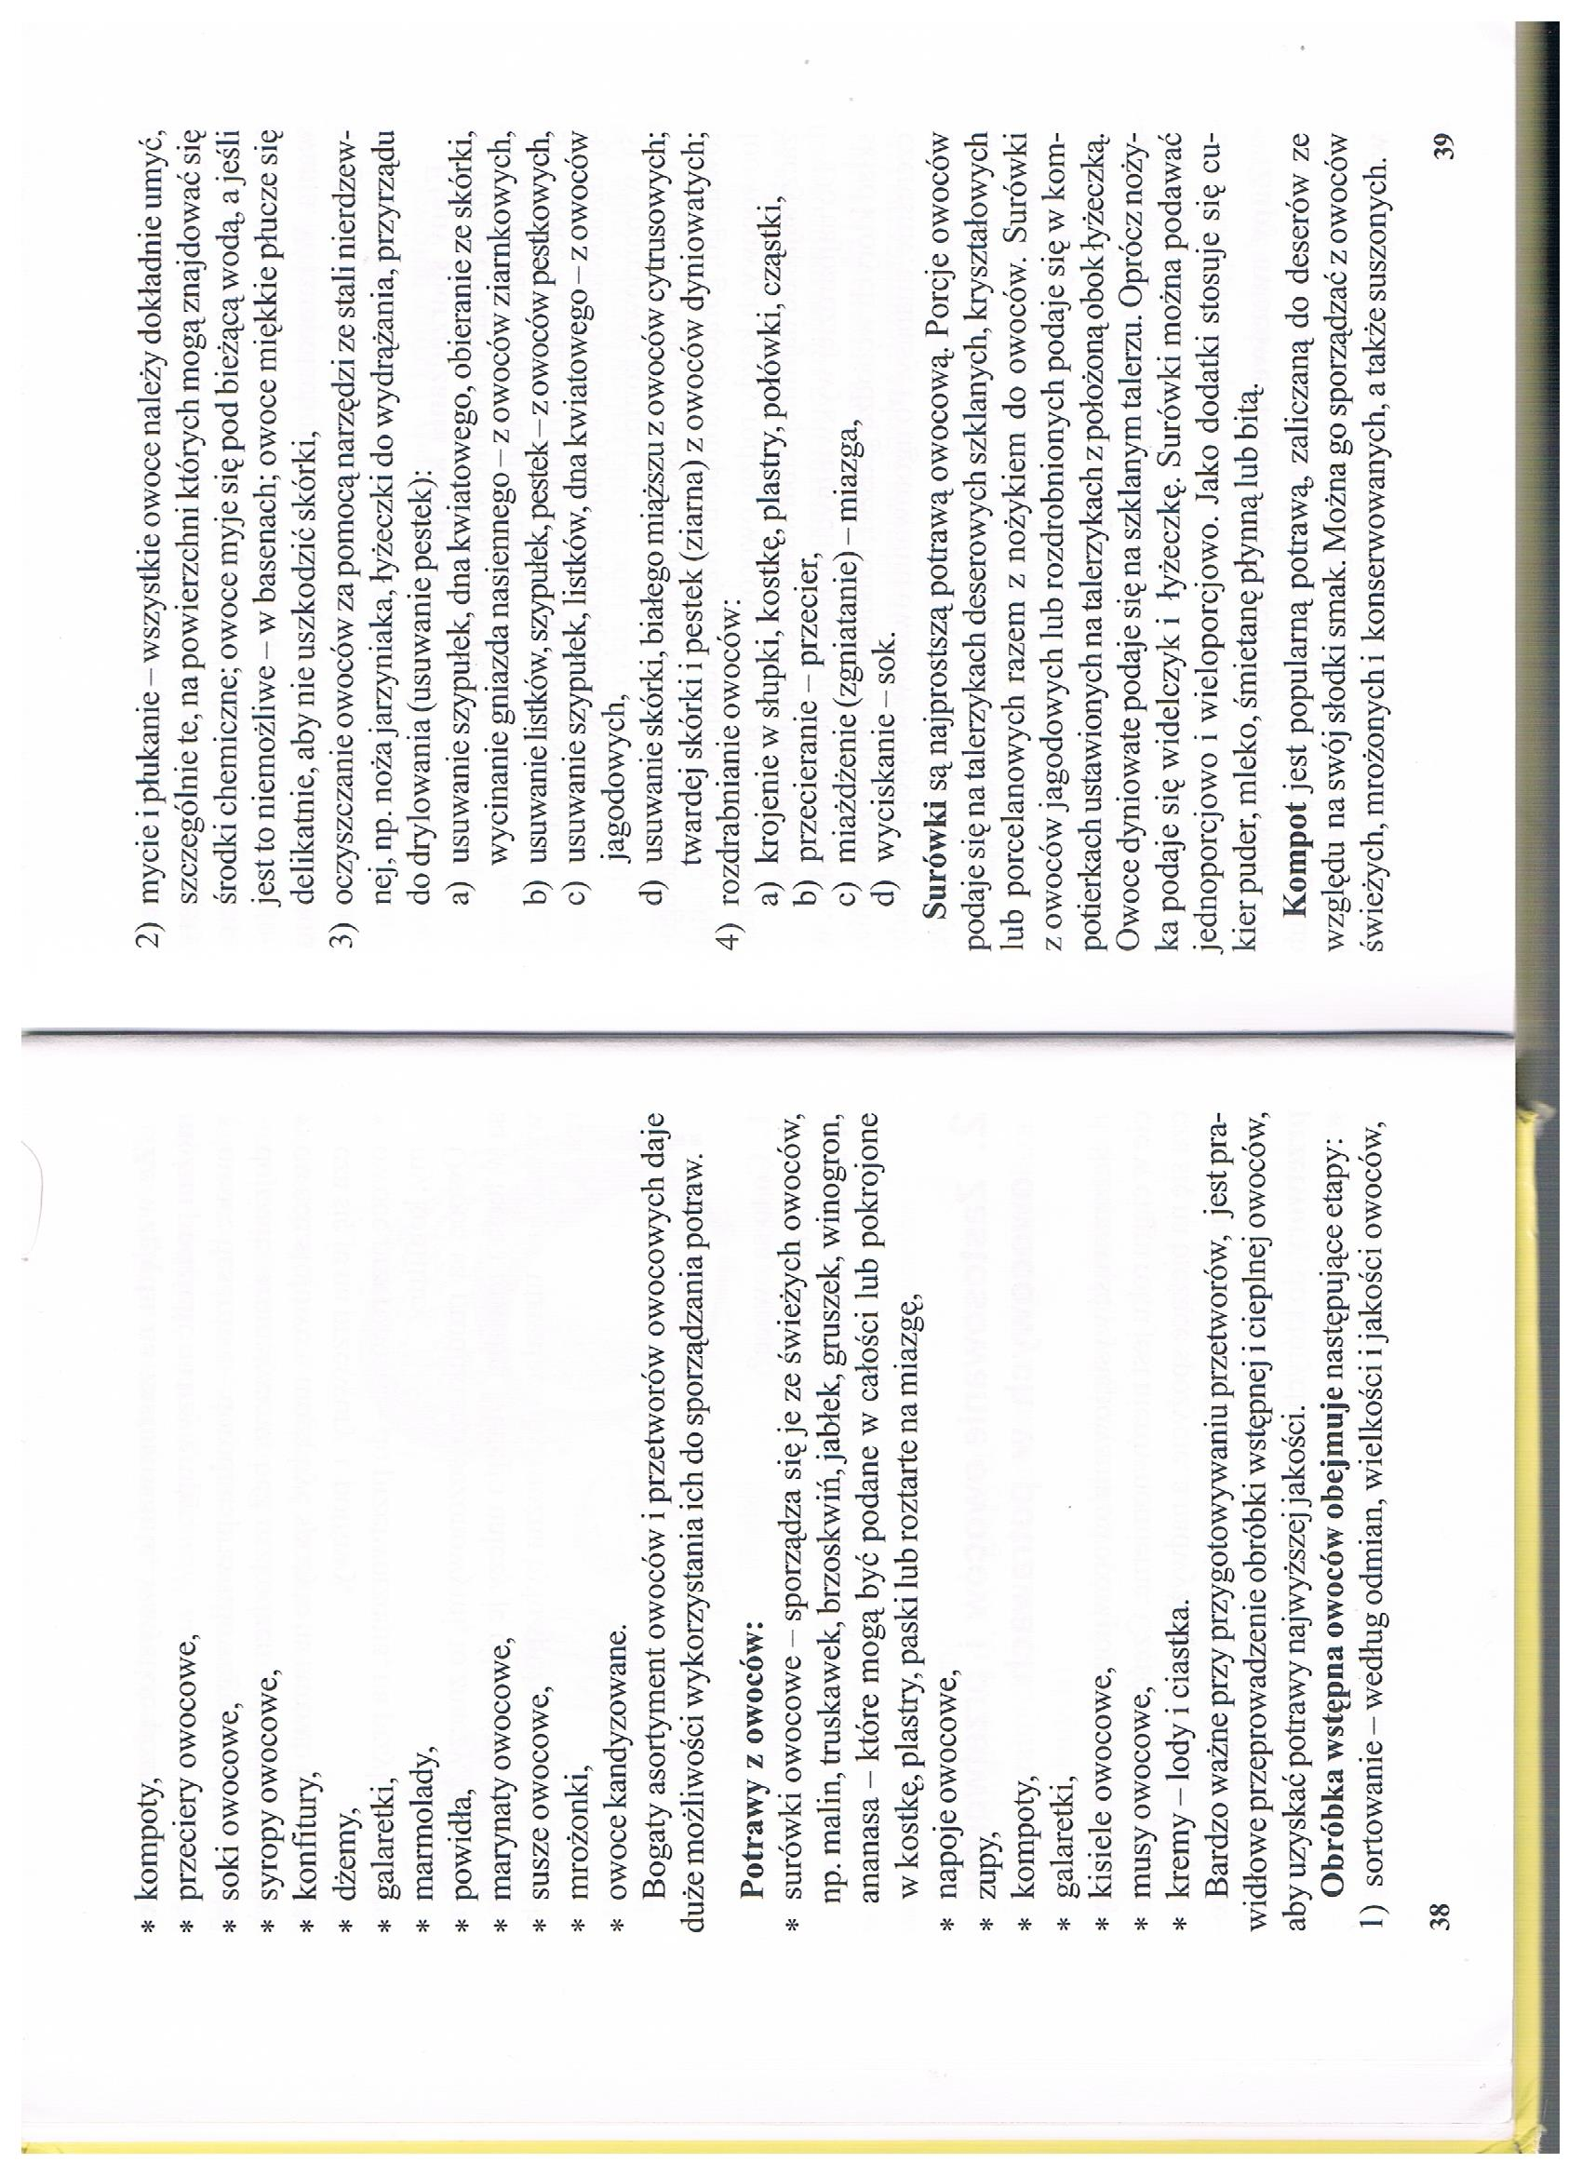

Załącznik nr 1, strona 2:

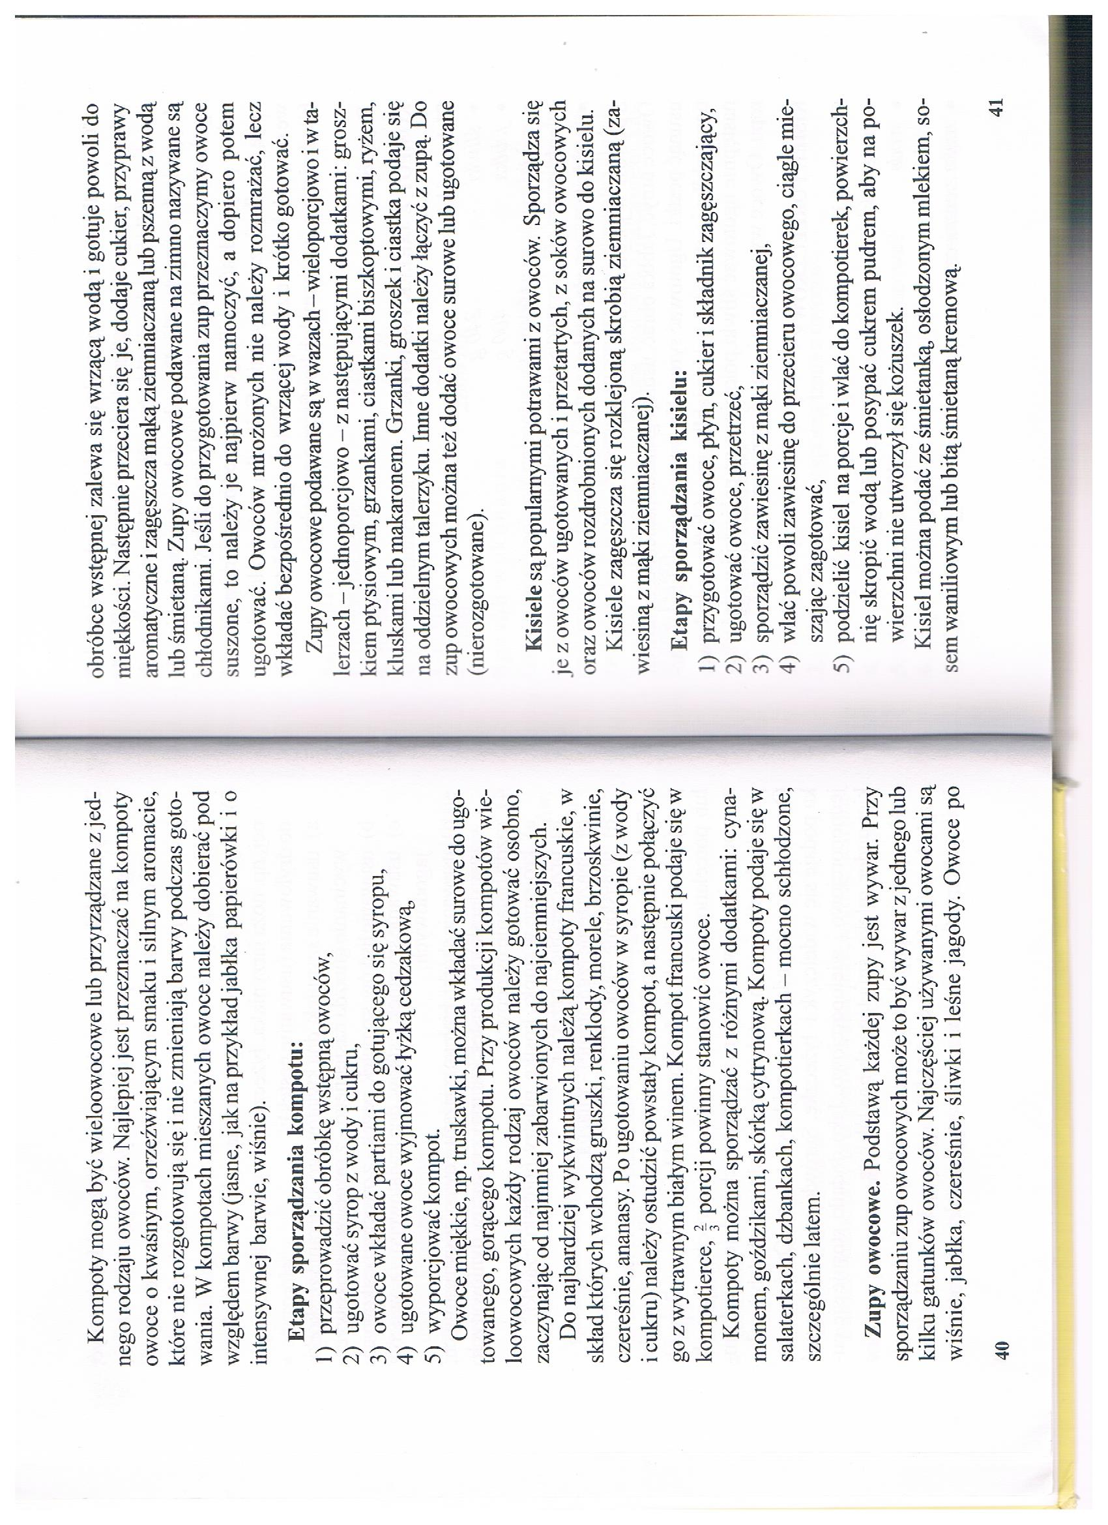

Opracowała: Alina Pawelec
Dane kontaktowe: tel. 508107535
e-mail: alapawelec@wp.pl

Technologia gastronomiczna z towaroznawstwem
klasa I B. sz. I stopnia
data realizacji: 8.05.2020

Temat: Przetwory z owoców – kompoty.

Zadania do wykonania:
- Przeczytaj jeszcze raz tekst z podręcznika ze stron 39-40 (załącznik nr 1).
- Przepisz do zeszytu definicję kompoty oraz etapy sporządzania kompotów.

Proszę przesłać na maila wykonane zadanie. Na tej podstawie wystawię oceny.
Powodzenia!

